Kołobrzeg, dnia 25.03.2019 r.
WYJAŚNIENIA TREŚCI SIWZ

dot.: postępowania o udzielenie zamówienia publicznego na zakup karetki sanitarnej wraz z wyposażeniem

Do dnia 25.03.2019 r. wpłynęły do Regionalnego Szpitala w Kołobrzegu następujące zapytania do Specyfikacji Istotnych Warunków Zamówienia:

- Dot. Załącznik nr 1, 2. Nadwozie, pkt. 2.18. – Prosimy Zamawiającego o doprecyzowanie, że chodzi o masę całkowitą pojazdu gotowego do jazdy?
Odp.:
- Dot. Rozmieszczenia foteli w przedziale medycznym – Ze względu na charakter i wymagane parametry w zakresie długości karetki sanitarnej informujemy, iż nie ma możliwości zamontowania w przedziale medycznym 2 foteli obrotowych oraz krzesła kardiologicznego wpinanego w podłogę. W przypadku wymogu krzesła kardiologicznego z systemem najazdowym konfiguracja foteli jest następująca:
- fotel na prawej ścianie, skierowany przodem do kierunku jazdy, wyposażony w zintegrowane z oparciem trzypunktowe bezwładnościowe pasy bezpieczeństwa
- fotel kardiologiczny na prawej ścianie wpinany w podłogę z najazdem
Lub:
- fotel na prawej ścianie, skierowany przodem do kierunku jazdy, wyposażony w zintegrowane z oparciem trzypunktowe bezwładnościowe pasy bezpieczeństwa
- fotel na ścianie działowej usytuowany tyłem do kierunku jazdy składany do pionu
- fotel kardiologiczny na prawej ścianie wpinany w podłogę z najazdem
Czy Zamawiający dopuści powyższe konfiguracje?
Odp.: Zamawiający dokonuje doprecyzowania pkt. 3.11 – miejsce na mocowanie najazdów krzesełka kardiologicznego – do ustalenie po dokonaniu wybory najkorzystniejszej oferty. Zamawiający posiada krzesełko kardiologiczne, miejsce montażu – tylne drzwi.
- Czy Zamawiający w ramach obniżenia kosztów dopuszcza dostawę ambulansu „na kołach”?
Odp.: Tak, Zamawiający dopuszcza, pod warunkiem, że Wykonawca złoży zobowiązanie, że w przypadku ewentualnych szkód związanych z ruchem pojazdu, poniesie wszelkie koszty związane ze szkodą.
- Dotyczy warunków gwarancji – Prosimy potwierdzenie, iż koszty związane z wymaganymi przeglądami eksploatacyjnymi pojazdu bazowego, zabudowy medycznej oraz sprzętu ponosi Zamawiający.
Odp.: Zgodnie z SIWZ.
Dotyczy Noszy:
- Czy Zamawiający dopuści nosze transportowe monoblokowe renomowanego europejskiego producenta firmy Medirol model Sanero wyposażone w 4 kółka skrętne o 360 st., 2 wyposażone blokadę jazdy na wprost i 2 wyposażone w hamulce, posiadające 7 ustawień wysokości, wyposażone w uchwyty do przenoszenia zintegrowane z ramą noszy, stanowiące jednocześnie osłonę przed przypadkowym dostępem do panelu obsługi, z dźwignią odblokowywania goleni kodowaną kolorem, o maksymalnej ładowności 250 kg, spełniające pozostałe wymagania SIWZ, zdjęcie w załączeniu?
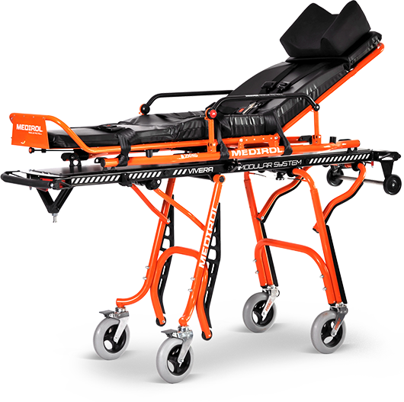
Odp.: Zamawiający dopuszcza proponowane nosze.
Dotyczy Fotel transportowy (krzesło transportowe):
- W związku z opisem fotela kardiologicznego pytamy Zamawiającego, czy nie doszło do oczywistej pomyłki pisarskiej przy parametrze 6.9 Waga maksymalna do 15 kg, konstrukcja i przeznaczenie fotela kardiologicznego jest różne od krzesełka kardiologicznego, dlatego też waga tego typu produktów jest większa w porównaniu z krzesełkami. Dlatego wnosimy o zmianę tego parametru na wagę do 20 kg, w załączeniu zdjęcie poglądowe fotela kardiologicznego firmy Medirol, model Clubman.

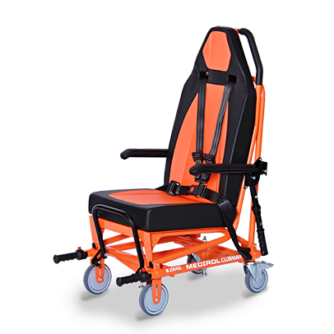
Odp.: Zamawiają w pkt 6 opisał fotel transportowy, a nie kardiologiczny. A w pkt 6,9 wagę fotela transportowego. Krzesło kardiologiczne Zamawiający posiada i należy do niego tylko przygotować miejsce do mocowania na tylnych drzwiach, zgodnie z pkt 3.11 i odp. do pyt. 2. Zamawiający dopuszcza zmianę parametru w pkt. 6,9 na wagę maksymalną fotela transportowego do 20 kg.
- W związku z tym, że opisany fotel kardiologiczny ma być montowany do podłogi i być miejscem siedzącym w trakcie jazdy, powinien posiadać system pasów szelkowych, bezpiecznie mocujących osobę siedzącą, dlatego też wnosimy o zmianę parametru 6.1 i 6.8: Komplet min 3 pasów bezpieczeństwa; Minimum 2 pasy zabezpieczające na komplet pasów szelkowych lub dopuszczenie fotela wyposażonego w takie pasy.
Odp.: Zamawiający dopuszcza proponowany system pasów w fotelu transportowym.

Powyższe wyjaśnienia treści SIWZ zostały dokonane zgodnie z art. 38 Ustawy Prawo Zamówień Publicznych z dnia 29 stycznia 2004 roku i są dla Wykonawców wiążące.

Do wiadomości:
- wszyscy uczestnicy

